投影仪
快速使用指南（AI智能实验室预约系统配套资料）
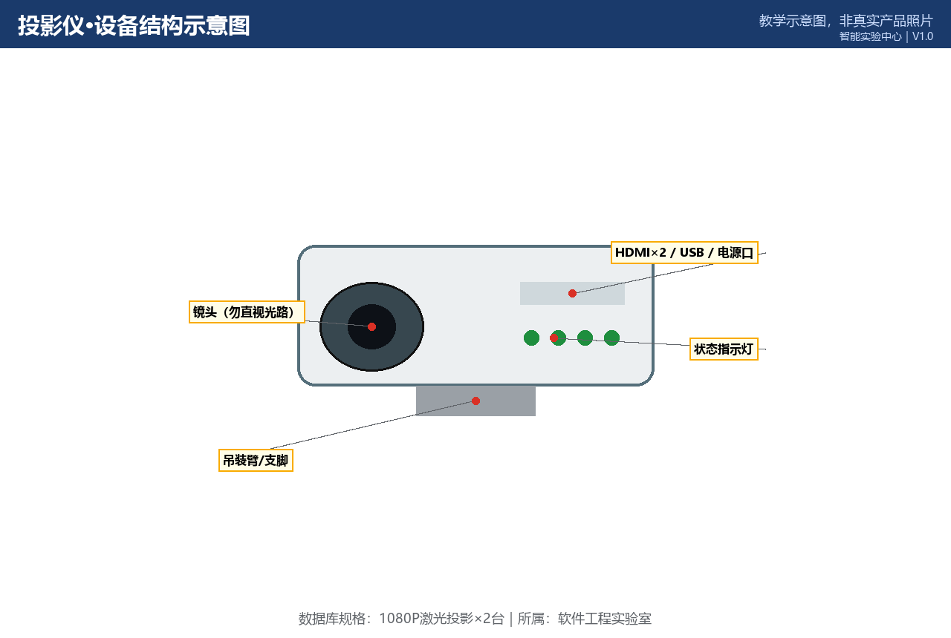

所属实验室：软件工程实验室（教学楼E区204）
数据库规格：1080P激光投影｜数量：2台/套
当前状态：正常
版本 V1.0｜2026-10-20

一、设备基本信息
设备名称 | 投影仪
所属实验室 | 软件工程实验室（数据库ID 11）
所在位置 | 教学楼E区204
数据库中的规格 | 1080P激光投影
数据库中的数量 | 2 台/套
当前状态 | 正常
设备说明 | 用于课程讲解和项目答辩
资料类型 | 快速使用指南（简单设备）
二、主要用途与适用实验
本设备主要用于：用于课程讲解和项目答辩。
适用实验：
• 课程讲授、项目答辩、小组展示
三、使用前准备
1. 确认已在AI智能实验室预约系统预约成功，且预约时段位于实验室开放时间（08:00—21:30）内；
2. 携带校园卡完成到场签到；首次使用投影仪须已完成对应的准入培训；
四、开机或启用步骤
接通电源→选择信号源→必要时调焦。
五、标准操作步骤
HDMI插拔在待机状态进行；长时间放映每2小时休息散热；亮度按场地调节。
六、停机或退出步骤
待机冷却→关闭电源→登记（吊装机型只登记异常）。
七、使用后检查
1. 确认设备外观完好，附件无缺失；
2. 确认已按停机步骤正确关机/断电；
3. 使用登记表已填写（时间、状态、异常）；
4. 发现异常立即在AI智能实验室预约系统故障上报入口登记，勿带病使用。
八、禁止操作
• 投影中直接拔电源，灯泡骤冷损坏。
九、常见故障现象与简单排查
故障1：无信号
排查方法：更换信号源/线材；确认输入通道。
故障2：画面虚焦
排查方法：调焦环微调；吊装机型报管理员。
十、无法解决时的上报流程
1. 在系统中提交故障工单：注明实验室、设备名称、故障现象、发生时间与已尝试的排查；
2. 同步电话通知值班台（虚构示例：0731-88880011，内部短号 0011）；
3. 紧急情况（冒烟/漏水/触电风险）先按安全应急流程处置再报修；
4. 管理员确认后把设备置为“维修中”，修复验收后恢复“正常”；维修期间系统内不可预约。
十一、日常维护要求
每学期滤网清洁；灯泡/光源寿命记录。
十二、安全注意事项
勿直视镜头光路；投影中禁止遮挡散热孔；严禁带电拔插信号线。
13、设备结构示意图
图1 设备结构示意图（教学示意图，非真实产品照片）

14、关键接口或控制区域图
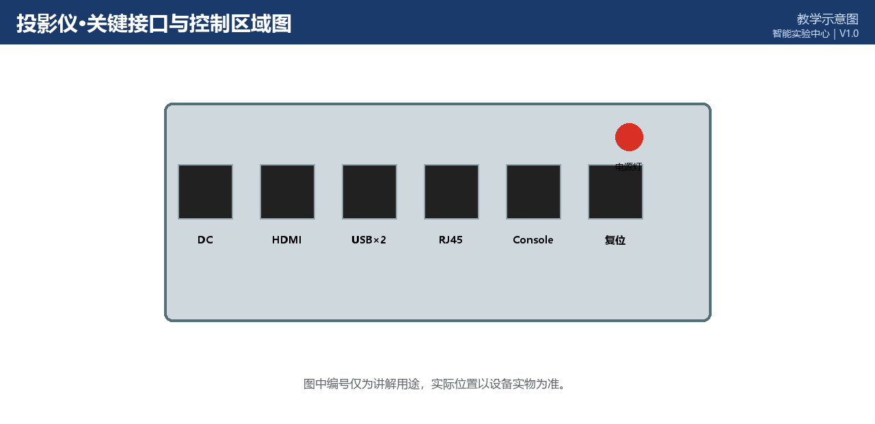
图2 关键接口/控制区域图（教学示意图，实际位置以设备实物为准）
15、正确操作与错误操作对比
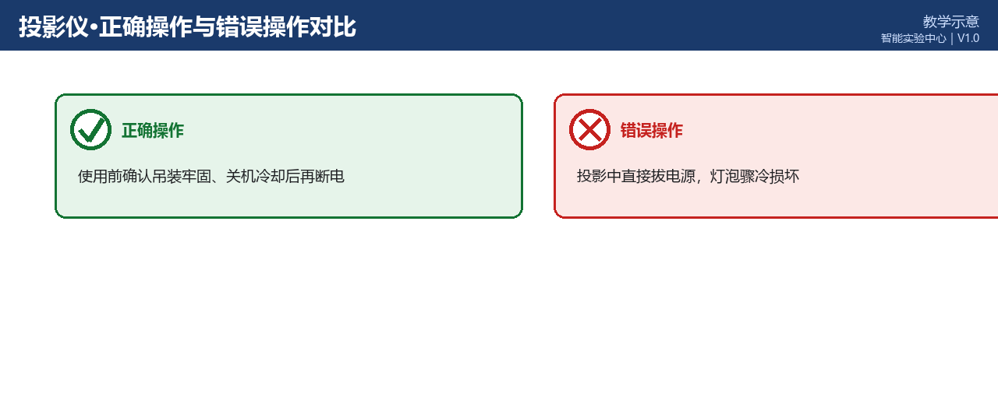
图3 正确操作与错误操作对比（教学示意）
文档版本与修订记录
版本 | 日期 | 修订内容 | 编制/审核
V1.0 | 2026-10-20 | 首次发布；规格、数量、状态取自2026-10-20数据库快照； | 智能实验中心

